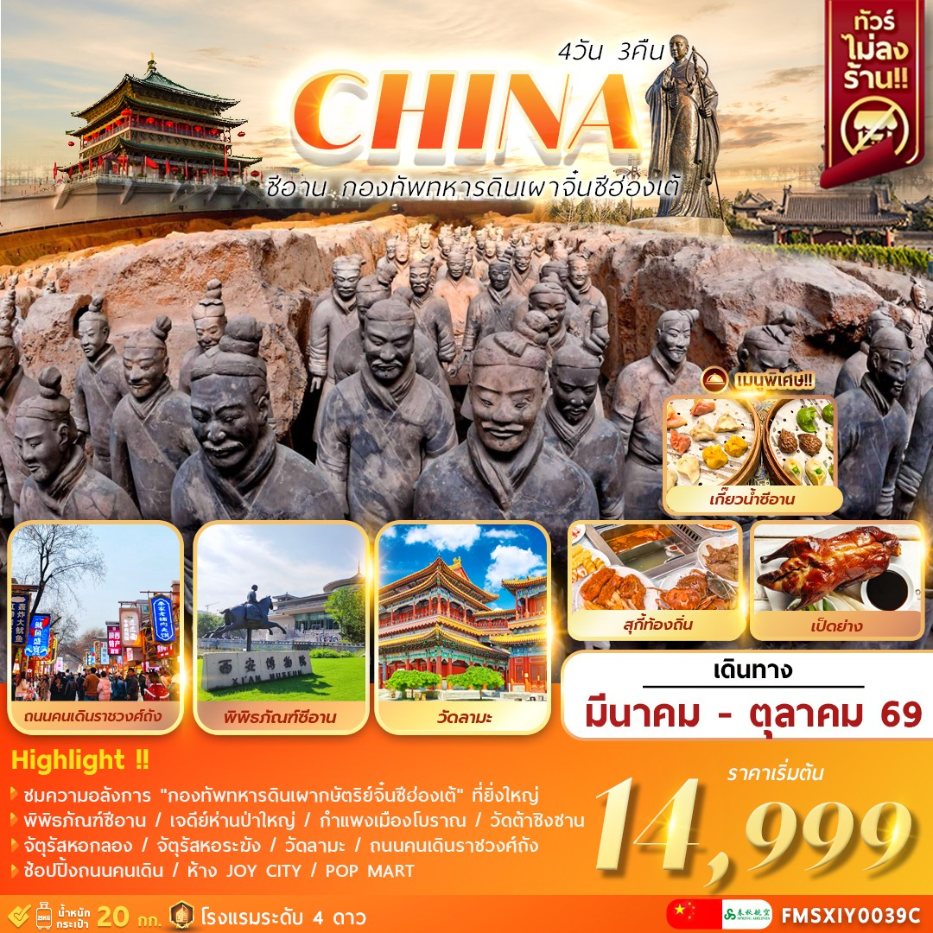

C H I N A . . . X I A N
ซีอาน กองทัพทหารดินเผาจิ๋นซีฮ่องเต้ 4วัน3คืน
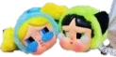
พิพิธภัณฑ์ซีอาน ... เจดีย์ห่านป่าใหญ่ ... กำแพงเมืองโบราณจัตุรัสหอกลอง...จัตุรัสหอระฆัง...วัดลามะ...วัดต้าซิงซาน
ห้าง JOY CITY … ช้อปปิ้งถนนคนเดิน ... POP MART
พร้อมเสิร์ฟเมนูพิเศษ ! เกี๊ยวน้ำซีอาน .. เป็ดย่าง .. สุกี้ท้องถิ่น
เดินทางโดยสายการบิน SPRING AIRLINES (9C)
9C6294 BKK XIY 14.05-19.00 / 9C6293 XIY BKK 09.45-13.05
วัน | รายการ | โรงแรม
1 | สนามบินสุวรรณภูมิ – สนามบินซีอานเสียนหยาง – เมืองซีอาน | HOLIDAY INN EXPRESS ANCIENT TOWN WEST HOTEL หรือเทียบเท่า 4 ดาว
2 | เมืองซีอาน – ผ่านชมกำแพงเมืองโบราณ – วัดลามะ – พิพิธภัณฑ์ซีอาน – เจดีย์ห่านป่าใหญ่(ด้านนอก) – ถนนคนเดินวัฒนธรรมราชวงศ์ถัง – ห้าง JOY CITY+POP MART (B/L/-) | HOLIDAY INN EXPRESS ANCIENT TOWN WEST HOTEL หรือเทียบเท่า 4 ดาว
3 | เมืองซีอาน – กองทัพทหารดินเผากษัตริย์จิ๋นซีฮ่องเต้(รวมรถเล็ก) – วัดต้าซิงซาน – จัตุรัสหอกลอง+จัตุรัสหอระฆัง – ถนนคนเดินอิสลาม (B/L/D) | HOLIDAY INN EXPRESS ANCIENT TOWN WEST HOTEL หรือเทียบเท่า 4 ดาว
4 | สนามบินซีอานเสียนหยาง – สนามบินสุวรรณภูมิ (B)

*** ราคาขายเป็นราคาโปรโมชั่นไม่มีราคาเด็ก ไม่รวมค่าทิปไกด์ท้องถิ่นและคนขับรถ
ท่านละ 2,000 บาท ตลอดการเดินทาง ค่าทิปหัวหน้าทัวร์ไทยแล้วแต่ความพึงพอใจในการบริการ ***

กำหนดการเดินทาง
วันแรก สนามบินสุวรรณภูมิ – สนามบินซีอานเสียนหยาง – เมืองซีอาน
11.00 น. คณะพร้อมกันที่ สนามบินสุวรรณภูมิ อาคารผู้โดยสารขาออก ชั้น 4 ประตู 4-5 เคาน์เตอร์ J สายการบิน SPRING AIRLINE (9C) โดยมีเจ้าหน้าที่คอยต้อนรับและอำนวยความสะดวกแก่ท่าน.
14.05 น. ออกเดินทางสู่ เมืองซีอาน โดยสายการบิน SPRING AIRLINES (9C) เที่ยวบินที่ 9C6294
*** หมายเหตุ : เคาน์เตอร์เช็คอินปิดบริการก่อนเวลาเครื่องออก 60 นาที และไม่มีประกาศเตือนผู้โดยสารขึ้นเครื่อง ดังนั้นผู้โดยสารจำเป็นต้องเตรียมพร้อม ณ ประตูขึ้นเครื่องก่อนเวลาเครื่องออกอย่างน้อย 45 นาที *** ตั๋วเครื่องบินเป็นตั๋วกรุ๊ปสำหรับคณะทัวร์ ระบบของสายการบินจะทำการแรนดอมที่นั่ง ซึ่งไม่สามารถล็อกหรือเลือกระบุที่นั่งได้ น้ำหนักกระเป๋า 20 กก./ท่าน กระเป๋าขึ้นเครื่องไม่เกิน 7กก./ท่าน หากต้องการซื้อน้ำหนักกระเป๋าเพิ่มเติม มีค่าใช้จ่ายเพิ่มเติม และต้องแจ้งล่วงหน้าก่อนเดินทาง 7 วันทำการ
19.00 น. ถึง สนามบินซีอานเสียนหยาง เมืองซีอาน (XIAN) เมืองที่ใหญ่ที่สุดทางภาคตะวันตกเฉียงเหนือของประเทศจีน เมืองแห่งประวัติศาสตร์ที่มีชื่อเสียงของโลกเมืองหนึ่ง เมืองหลวงของมณฑลฉ่านซี ในอดีตซีอานได้เป็นเมืองหลวงของ 13ราชวงศ์ รวมทั้ง โจว ชิน ฮั่น และ ถัง ซีอานยังเป็นเมืองปลายทางของเส้นทางสายไหม มีประวัติอันยาวนานมากกว่า 3,100 ปี โดยชื่อเดิมว่า ฉางอาน ซึ่งมีความหมายว่า "ความสงบสุขชั่วนิรันดร์" ซีอานเป็นเมืองที่เจริญและใหญ่ที่สุดในส่วนตะวันตกเฉียงเหนือของประเทศจีน และเป็น 1 ใน 10 เมืองที่ใหญ่ที่สุดในประเทศจีน นำท่านผ่านพิธีการตรวจคนเข้าเมืองและศุลกากรเรียบร้อย (เวลาท้องถิ่นประเทศจีนเร็วกว่าไทยหนึ่งชั่วโมง) จากนั้นนำท่านเข้าสู่ที่พัก
ที่พัก HOLIDAY INN EXPRESS ANCIENT TOWN WEST HOTEL หรือเทียบเท่า 4 ดาว

วันที่สอง เมืองซีอาน – ผ่านชมกำแพงเมืองโบราณ – วัดลามะ – พิพิธภัณฑ์ซีอาน – เจดีย์ห่านป่าใหญ่(ด้านนอก) – ถนนคนเดินวัฒนธรรมราชวงศ์ถัง – ห้าง JOY CITY+POP MART
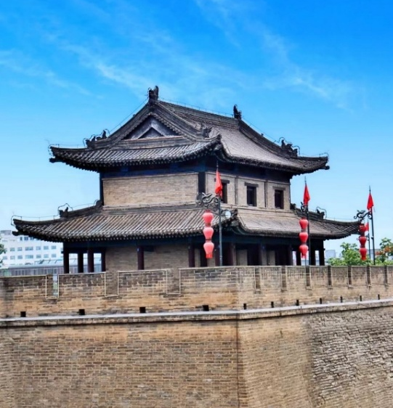
เช้า รับประทานอาหารเช้า ณ ห้องอาหารของโรงแรม
ผ่านชม ป้อมปราการแห่งซีอาน หรือ กำแพงเมืองซีอาน เป็นกำแพงเมืองจีนที่เก่าแก่ ใหญ่ที่สุด และได้รับการอนุรักษ์ไว้อย่างดีที่สุดแห่งหนึ่ง กำแพงนี้สร้างขึ้นภายใต้การปกครองของจักรพรรดิหงหวู่จูหยวนจาง เพื่อใช้เป็นแนวป้องกันทางทหาร กำแพงนี้แสดงให้เห็นถึง "คุณลักษณะครบถ้วนของสถาปัตยกรรมปราการของสังคมศักดินา" กำแพงนี้ได้รับการบูรณะหลายครั้งตั้งแต่สร้างขึ้นในศตวรรษที่ 14 สามครั้งในช่วงเวลาประมาณ 200 ปีในช่วงครึ่งหลังของคริสต์ศตวรรษที่ 1500 และ 1700 และในช่วงไม่กี่ปีมานี้ในปี 1983 กำแพงนี้ครอบคลุมพื้นที่ประมาณ 14 ตารางกิโลเมตร กำแพงเมืองซีอานอยู่ในรายชื่อเบื้องต้นของแหล่งมรดกโลกของยูเนสโกภายใต้ชื่อ "กำแพงเมืองราชวงศ์หมิงและชิง" ตั้งแต่ปี 2008 ก็ยังอยู่ในรายชื่อของหน่วยงานบริหารมรดกทางวัฒนธรรมแห่งสาธารณรัฐประชาชนจีนตั้งแต่เดือนมีนาคม 1961 กำแพงเมืองซีอานได้รับการขึ้นทะเบียนเป็นมรดกทางวัฒนธรรมและประวัติศาสตร์แห่งชาติ.
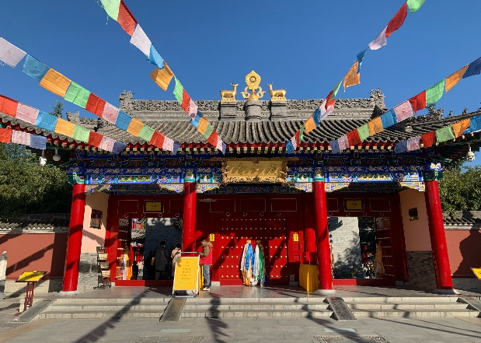
ชม วัดลามะกวงเหริน (Guangren Temple) ซึ่งเป็นวัดพุทธนิกายทิเบตแห่งเดียวในเมืองซีอาน ตั้งอยู่ที่มุมตะวันตกเฉียงเหนือของกำแพงเมืองซีอาน ก่อตั้งขึ้นในปี ค.ศ. 1705 (พ.ศ. 2248) สมัยจักรพรรดิคังซี เพื่อเป็นที่พักของพระลามะทิเบตที่เดินทางเข้าเฝ้าจักรพรรดิที่ปักกิ่ง ปัจจุบันเป็นสถานที่ท่องเที่ยวที่นิยมในการมาขอพรและสัมผัสสถาปัตยกรรมอันงดงามที่ผสมผสานระหว่างวัฒนธรรมจีนและทิเบต ภายในมี เจ้าแม่กวนอิมพันมือ พระพุทธรูปศักดิ์สิทธิ์ที่ใหญ่ที่สุดในมณฑลส่านซี หอพระพุทธรูปพันองค์ หอพระที่สวยงามและมีเอกลักษณ์ หอคัมภีร์เก็บรักษาคัมภีร์ศักดิ์สิทธิ์ของทิเบต.
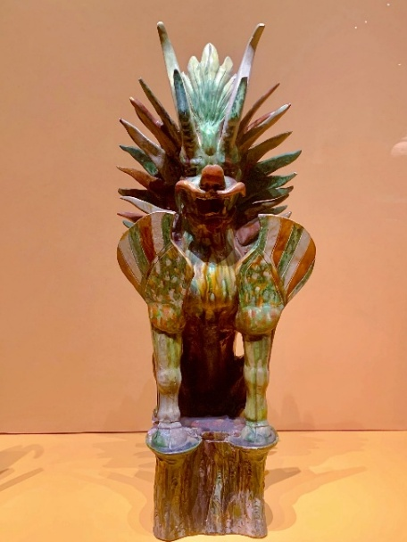
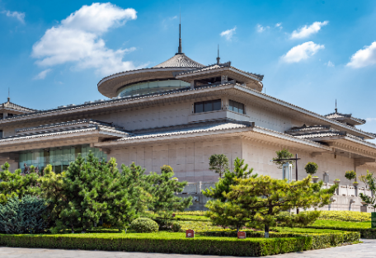
ชม พิพิธภัณฑ์ซีอาน (XIAN MUSEUM) ตั้งอยู่บนถนนตะวันตกโหย่วอี้ เปิดอย่างเป็นทางการเมื่อวันที่ 18 พฤษภาคม พ.ศ. 2550 ซึ่งเป็น "วันพิพิธภัณฑ์แห่งชาติ" ด้วยเงินลงทุนทั้งสิ้น 220 ล้านหยวน พิพิธภัณฑ์แห่งนี้รวบรวมโบราณวัตถุทางประวัติศาสตร์ไว้ถึง 130,000 ชิ้น โบราณวัตถุที่ได้รับการยกย่องมากที่สุด ได้แก่ โบราณวัตถุของราชวงศ์โจว ราชวงศ์ฉิน ราชวงศ์ฮั่น และราชวงศ์ถัง นิทรรศการภายในพิพิธภัณฑ์แบ่งออกเป็น 3 ส่วน ได้แก่ ห้องนิทรรศการทั่วไป นิทรรศการเฉพาะเรื่องและนิทรรศการชั่วคราว โบราณวัตถุที่จัดแสดงหลัก คือ พระพุทธรูปหินและสัมฤทธิ์และยังมีการจัดแสดงผลงานศิลปะการเขียนอักษรและภาพวาดจีนมากกว่า 100 ชิ้น มีประเภทเครื่องหยกโบราณ ผลงานหยกอันวิจิตรงดงามจำนวน 120 ชิ้น มีห้องจัดแสดงนิทรรศการตราประทับโบราณกว่า 200 ชิ้น ตราประทับที่จัดแสดงส่วนใหญ่เป็นตราประทับประจำราชวงศ์ฮั่น ซ่ง เหลียว จิ้น หยวน หมิง และชิง นอกจากนี้ คุณยังจะได้ชมตราประทับอันล้ำค่าของราชวงศ์ฉินหลายชิ้นที่ขุดพบในซีอาน.
เที่ยง รับประทานอาหารกลางวัน ณ ภัตตาคาร (เมนู : เป็ดย่าง)
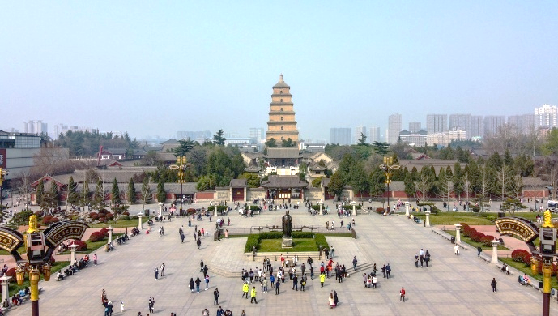
เจดีย์ห่านป่าใหญ่ (ด้านนอก) เป็นเจดีย์พุทธ ขนาดใหญ่ สร้างขึ้นเมื่อ ราว ปี ค.ศ. 652ในสมัยราชวงศ์ถังโดยเดิมมี 5 ชั้น ต่อมาได้รับการสร้างขึ้นใหม่ในปี ค.ศ. 704 ในรัชสมัยของจักรพรรดินีอู่ เจ๋อเทียนและส่วนหน้าอาคารอิฐภายนอกได้รับการปรับปรุงใหม่ในสมัยราชวงศ์หมิง ภายในบรรจุพระสูตรและรูปเคารพของพระพุทธเจ้าซึ่งนำมาจากอินเดีย โดย พระภิกษุนักปราชญ์ นักเดินทาง และนักแปลในศตวรรษที่ 7 ปัจจุบันผนังด้านในของเจดีย์มีรูปเคารพพระพุทธเจ้าที่แกะสลักโดย Yan Liben ศิลปินชื่อดัง เจดีย์แห่งนี้ได้รับการเพิ่มเข้าในรายชื่อมรดกโลกพร้อมกับสถานที่อื่นๆ อีกหลายแห่งตามเส้นทางสายไหมเป็นส่วนหนึ่งของ " เส้นทางสายไหม: เครือข่ายเส้นทางฉางอาน-เทียนซาน " เมื่อปี 2014
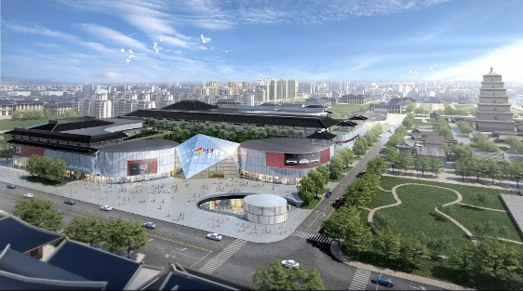
สู่ ถนนคนเดินวัฒนธรรมราชวงศ์ถัง ถนนคนเดินขนาดใหญ่เพียงแห่งเดียวที่จำลองอาคารสมัยราชวงศ์ถัง ที่มีร้านค้า ร้านอาหาร อิสระให้ท่านได้เดินเล่นและถ่ายรูปบรรยากาศสมัยราชวงศ์ถังตามอัธยาศัย จนถึงเวลานัดหมาย.
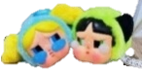
ห้าง JOY CITY ซีอาน (Xi'an Joy City) ศูนย์การค้าและความบันเทิงสมัยใหม่ที่ตั้งอยู่ในเขต Qujiang ใกล้กับ เจดีย์ห่านป่าใหญ่ แหล่งยอดนิยมสำหรับการช้อปปิ้งสินค้าแบรนด์ดัง, ร้านอาหาร, ดูหนัง, และชมวิวพาโนรามาของเจดีย์ห่านป่าใหญ่จากดาดฟ้า และยังมี POP MART STORE สวรรค์ของคนรักอาร์ตทอย *อิสระอาหารเย็นและช้อปปิ้งตามอัธยาศัย จนถึงเวลานัดหมาย จากนั้นนำท่านกลับสู่ที่พัก
ที่พัก HOLIDAY INN EXPRESS ANCIENT TOWN WEST HOTEL หรือเทียบเท่า 4 ดาว

วันที่สาม เมืองซีอาน – กองทัพทหารดินเผากษัตริย์จิ๋นซีฮ่องเต้(รวมรถเล็ก) – วัดต้าซิงซาน – จัตุรัสหอกลอง+จัตุรัสหอระฆัง – ถนนคนเดินอิสลาม
เช้า รับประทานอาหารเช้า ณ ห้องอาหารของโรงแรม
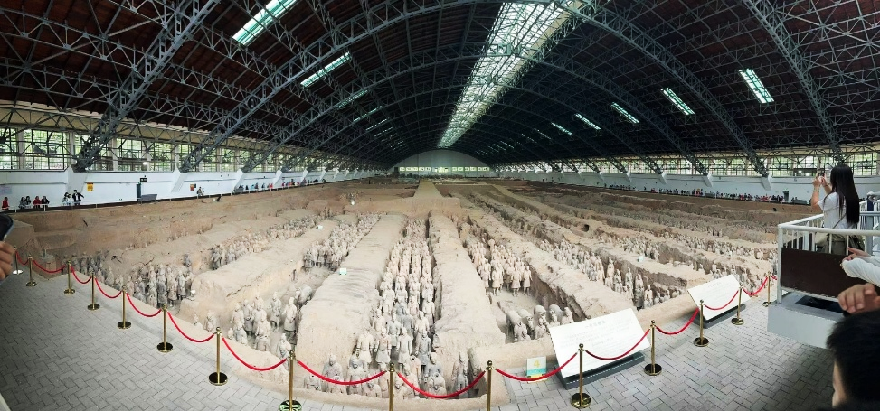
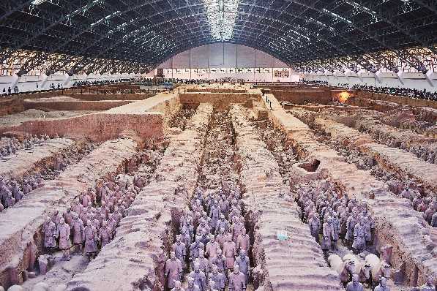
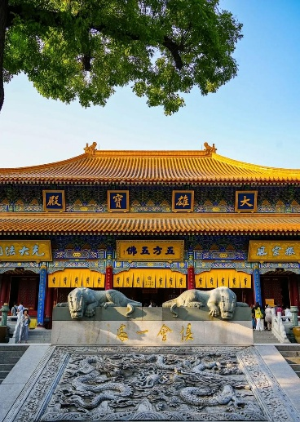
ชม กองทัพทหารดินเผากษัตริย์จิ๋นซีฮ่องเต้ ตั้งอยู่ห่างจากตัวเมืองซีอานไปทางทิศตะวันออก เป็นประติมากรรมดินเผาที่แสดงถึงกองทัพของฉิ๋นซีฮ่องเต้ซึ่งเป็นจักรพรรดิองค์แรกของจีน เป็นรูปแบบหนึ่งของศิลปะหลุมศพที่ฝังอยู่กับจักรพรรดิในช่วง 210-209 ปีก่อนคริสต์ศักราชโดยมีวัตถุประสงค์เพื่อปกป้องจักรพรรดิในชีวิตหลังความตาย รูปปั้นมีอายุประมาณช่วงปลาย 300 ปีก่อนคริสตกาล ถูกค้นพบในปี ค.ศ. 1974 โดยเกษตรกรท้องถิ่นในเขตหลินถง นอกเมืองซีอาน รูปปั้นมีความสูงหลากหลายตามบทบาทของตน ตัวที่สูงที่สุดจะเป็นแม่ทัพ และยังมี นักรบ รถม้าศึก ม้า จากการประมาณการ ในปี ค.ศ. 2007 พบว่าทั้งสามหลุมประกอบด้วยกองทัพทหารดินเผามีทหารมากกว่า 8,000 นาย, รถม้า 130 คัน, ม้า 520 ตัว, และม้าศึก 150 ตัว ซึ่งส่วนใหญ่ยังคงถูกฝังอยู่ในหลุมใกล้กับสุสานจิ๋นซีฮ่องเต้ รูปปั้นดินเผาอื่น ๆ ที่ไม่ใช่ทหารถูกค้นพบในหลุมอื่น ๆ ประกอบด้วยข้าราชบริพาร นักกายกรรม นักแสดงพละกำลัง และนักดนตรีและได้รับการคัดเลือกให้เป็นมรดกโลกทางวัฒนธรรมในปี พ.ศ. 2530 (รวมรถเล็ก)
เที่ยง รับประทานอาหารกลางวัน ณ ภัตตาคาร (เมนู : สุกี้)
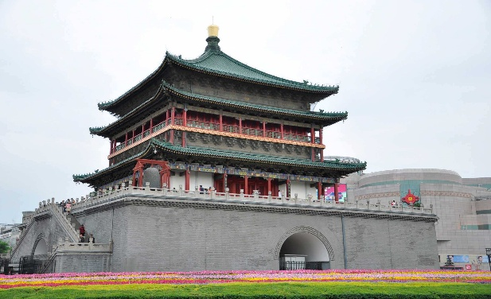
ชม วัดต้าซิงซาน (Daxingshan Temple) วัดพุทธเก่าแก่และสำคัญในเมืองซีอาน ตั้งอยู่ในย่านเสี่ยวจ้าย เขตหยานต้า สร้างตั้งแต่สมัยราชวงศ์จิ้นตะวันตก (ศตวรรษที่ 3) รุ่งเรืองมากในสมัยราชวงศ์ถัง เป็นที่ศึกษาของพระภิกษุ เป็นศูนย์กลางการเผยแผ่พระพุทธศาสนาและเป็นแหล่งกำเนิดนิกายตันตระ (Mizong) ของจีนและเป็น1 ใน 3 สถานที่แปลพระสูตรที่สำคัญในสมัยราชวงศ์ถัง ร่วมกับวัดต้าฉือเอิน (Giant Wild Goose Pagoda) และวัดเจี้ยนฝู่ มีประวัติศาสตร์ยาวนานกว่า 1,600 ปี ภายในวัดมีสถาปัตยกรรมจีนโบราณ, พระพุทธรูปทองคำ 5 องค์, เจ้าแม่กวนอิม, พระสังกัจจายน์, การเสี่ยงทายคำทำนาย, ร้านอาหารมังสวิรัติ (Suxiangzhai)
ชม จัตุรัสหอระฆังและจัตุรัสหอกลองแห่งเมืองซีอาน (Bell Tower and Drum Tower of Xi'an) ตั้งอยู่ใจกลางเมืองซีอาน สำหรับตัวหอระฆังนั้นสร้างจากอิฐและไม้ เป็นอาคารหลังคาสามชั้น มีความสูงทั้งหมด 36 เมตร หอระฆังแห่งนี้เริ่มสร้างเมื่อปีที่ 17 สมัยจักรพรรดิหงอู่แห่งราชวงศ์หมิง เป็นรูปแบบศิลปะสถาปัตยกรรมที่เด่นชัดของราชวงศ์หมิง เป็นหอระฆังที่มีขนาดใหญ่ที่สุด และรักษาไว้สมบูรณ์แบบที่สุดของจีนโบราณ ส่วนหอกลองนั้นสร้างในปี ค.ศ. 1380 ซึ่งเป็นยุคการปกครองของฮองวู ฮ่องเต้แห่งราชวงศ์หมิง ผ่านการบูรณะสองครั้งในราชวงศ์ชิง อาคารสองชั้นที่รับน้ำหนักด้วยผนังหลังนี้สูง 34 เมตร มีความยาวจากตะวันออกจรดตะวันตก 52.6 เมตร และความกว้างจากเหนือจรดใต้ 38 เมตร สถาปัตยกรรมของหอกลอง เป็นการผสมผสานระหว่างรูปแบบศิลปะราชวงศ์ถังและราชวงศ์ชิง หอคอยทั้งสองได้ชื่อว่าเป็น “ตึกสองพี่น้อง” หรือ “ระฆังรุ่งอรุณและกลองรัตติกาล” เนื่องจากประเทศจีนในอดีตโดยเฉพาะราชวงศ์หยวนนั้น จะมีการตีกลองเพื่อบอกเวลาและเตือนภัยยามมีสถานการณ์ฉุกเฉิน โดยการให้สัญญาณบอกเวลานั้น ยามเช้าใช้เสียงระฆังและยามค่ำใช้เสียงกลอง (ไม่ขึ้นหอ).
สู่ ถนนคนเดินอิสลาม ตั้งอยู่ใจกลางเมืองซีอาน ถนนคนเดินที่ขึ้นชื่อ มีร้านขายของมากมาย ร้านอาหาร ร้านขายของที่ระลึก ของท้องถิ่น ร้านชา อิสระให้ท่านเลือกช้อปปิ้งที่ถนนคนเดินแห่งนี้ตามอัธยาศัย จนถึงเวลานัดหมาย.
ค่ำ รับประทานอาหารค่ำ ณ ภัตตาคาร (เมนู : เกี๊ยวซีอาน)
ที่พัก HOLIDAY INN EXPRESS ANCIENT TOWN WEST HOTEL หรือเทียบเท่า 4 ดาว

วันที่สี่ สนามบินซีอานเสียนหยาง – สนามบินสุวรรณภูมิ
เช้า รับประทานอาหารเช้า ณ ห้องอาหารของโรงแรม จากนั้นนำท่านเดินทางสู่สนามบิน
09.45 น. ออกเดินทางสู่ กรุงเทพฯ ประเทศไทย โดยสายการบิน SPRING AIRLINES (9C) เที่ยวบินที่ 9C6293
13.05 น. ถึง สนามบินสุวรรณภูมิ กรุงเทพฯ โดยสวัสดิภาพพร้อมความประทับใจ.............

**************************************************************************
อัตราค่าบริการ
วันที่เดินทาง | ราคาทัวร์ผู้ใหญ่และเด็ก  พักห้องละ 2-3 ท่าน | พักเดี่ยวเพิ่ม
วันที่ 5 มี.ค. - 8 มี.ค. 69 | 14,999.- | 3,500.-
วันที่ 12 มี.ค. - 15 มี.ค. 69 | 14,999.- | 3,500.-
วันที่ 19 มี.ค. - 22 มี.ค. 69 | 14,999.- | 3,500.-
วันที่ 26 มี.ค. - 29 มี.ค. 69 | 14,999.- | 3,500.-
วันที่ 2 เม.ย. - 5 เม.ย. 69 | 14,999.- | 3,500.-
วันที่ 16 เม.ย. - 19 เม.ย. 69 | 14,999.- | 3,500.-
วันที่ 23 เม.ย. - 26 เม.ย. 69 | 14,999.- | 3,500.-
วันที่ 7 พ.ค. - 10 พ.ค. 69 | 14,999.- | 3,500.-
วันที่ 14 พ.ค. - 17 พ.ค. 69 | 14,999.- | 3,500.-
วันที่ 21 พ.ค. - 24 พ.ค. 69 | 14,999.- | 3,500.-
วันที่ 28 พ.ค. - 31 พ.ค. 69 | 14,999.- | 3,500.-
วันที่ 4 มิ.ย. - 7 มิ.ย. 69 | 14,999.- | 3,500.-
วันที่ 11 มิ.ย. - 14 มิ.ย. 69 | 14,999.- | 3,500.-
วันที่ 25 มิ.ย. - 28 มิ.ย. 69 | 14,999.- | 3,500.-
วันที่ 2 ก.ค. - 5 ก.ค. 69 | 14,999.- | 3,500.-
วันที่ 27 ส.ค. - 30 ส.ค. 69 | 14,999.- | 3,500.-
วันที่ 3 ก.ย. - 6 ก.ย. 69 | 14,999.- | 3,500.-
วันที่ 10 ก.ย. - 13 ก.ย. 69 | 14,999.- | 3,500.-
วันที่ 17 ก.ย. - 20 ก.ย. 69 | 14,999.- | 3,500.-
วันที่ 15 ต.ค. - 18 ต.ค. 69 | 15,999 | 3,500.-
วันที่ 22 ต.ค. - 25 ต.ค. 69 | 15,999 | 3,500.-
วันที่ 29 ต.ค. - 01 พ.ย. 69 | 15,999 | 3,500.-

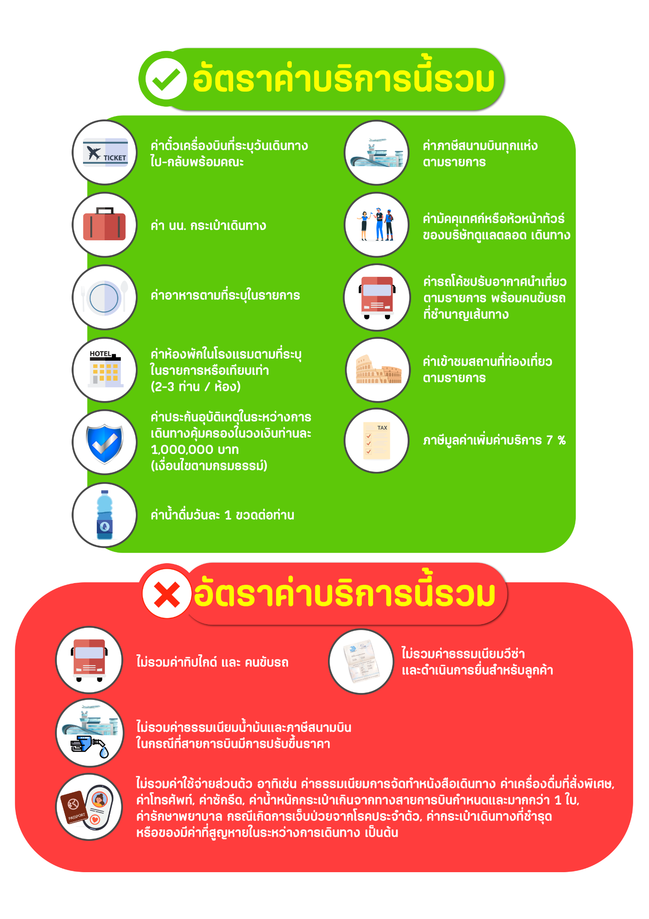
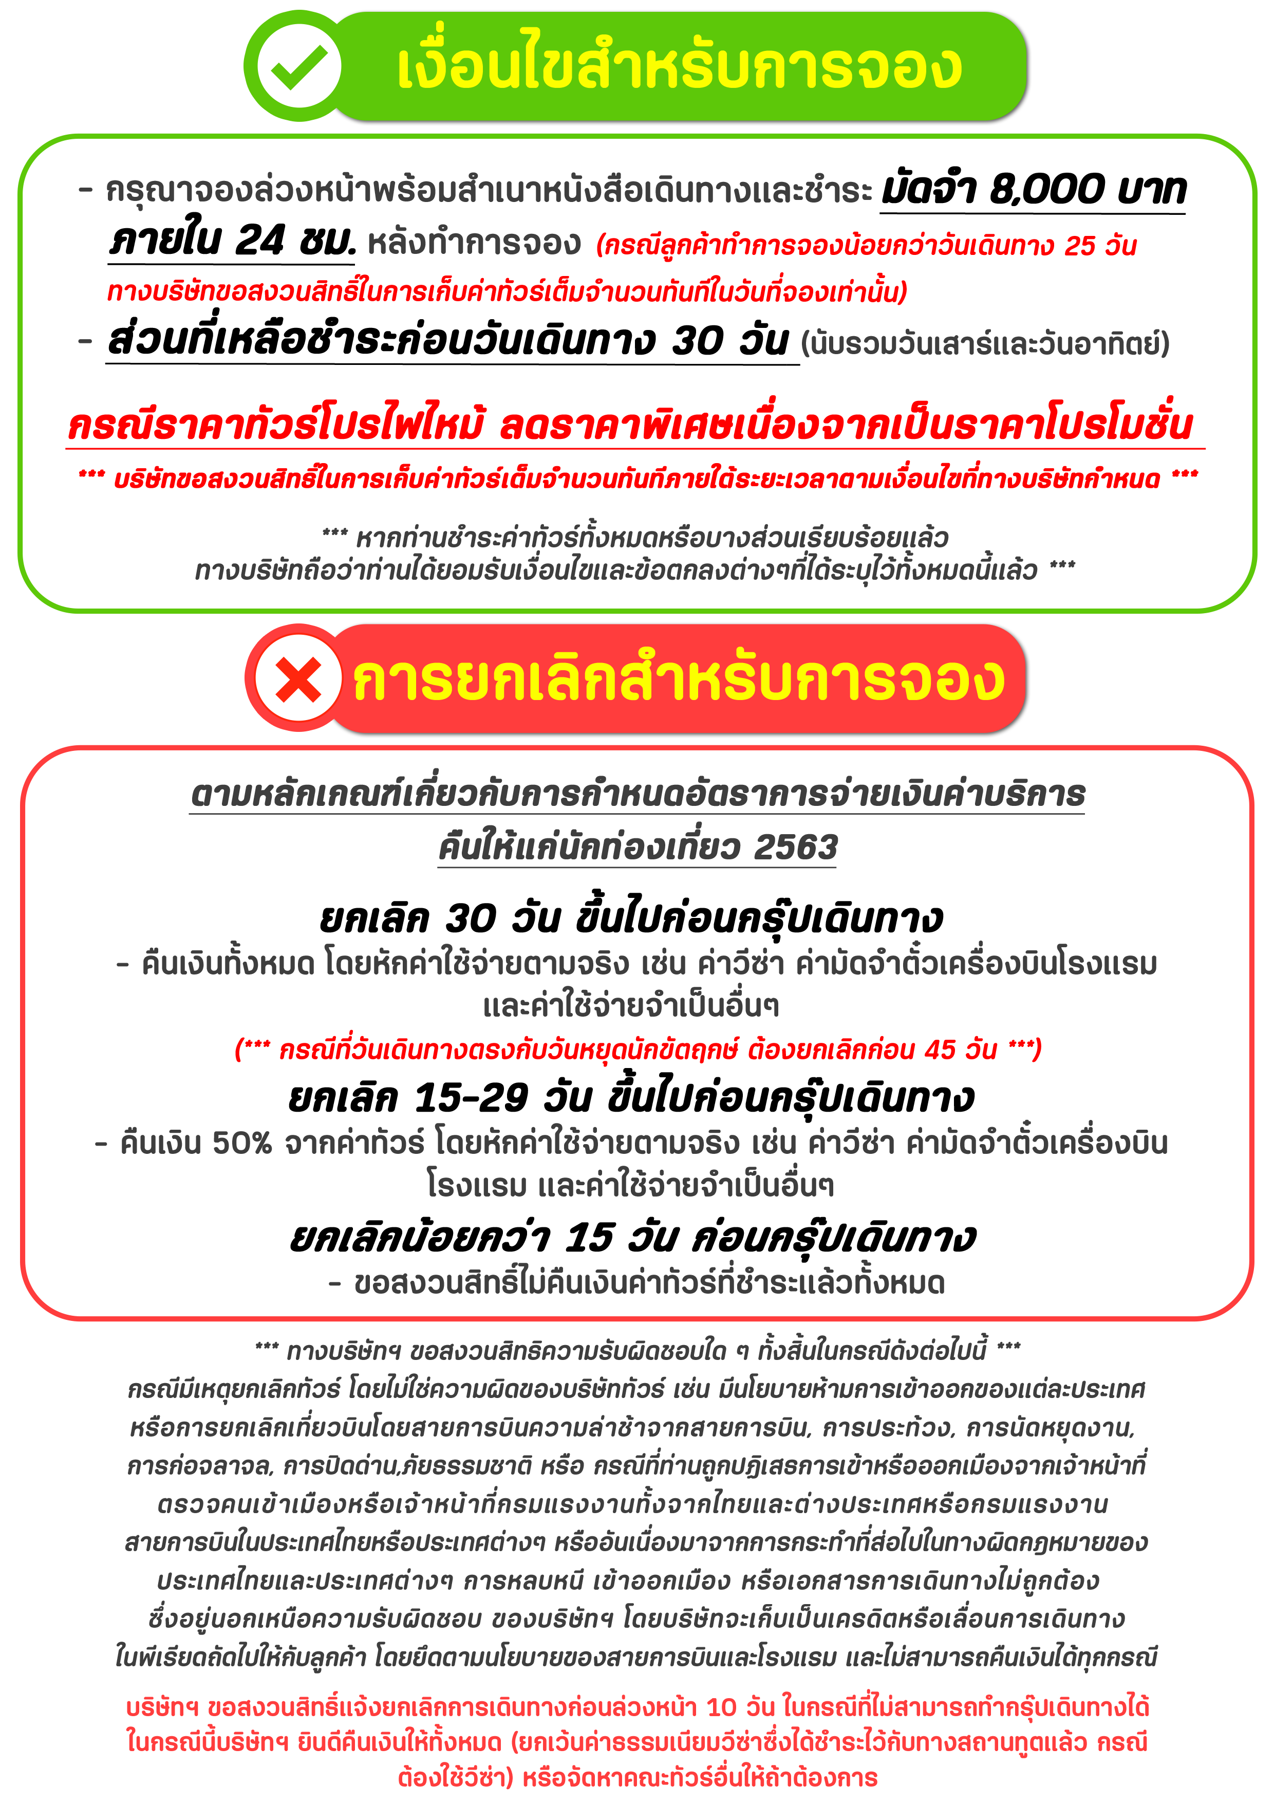

สำคัญ!! กรุณาศึกษาข้อมูลก่อนทำการจอง

ห้องพักและโรงแรม
ประเภทห้องพัก : ห้องเดี่ยว (Single) | ห้องคู่ (Twin/Double) | ห้องพักแบบ 3 ท่าน / 3 เตียง (Triple )
- ห้องพักแบบ 2 ท่าน / ห้อง (ห้องคู่ 2 เตียง (Twin) / ห้องคู่ 1 เตียง (Double))
กรณีท่านที่ต้องการ ห้อง Double (เตียงใหญ่ 1 เตียง) ทางบริษัทจะทำการ Request ให้ก่อน หากไม่ได้
ทางบริษัทจะจัดเป็นห้อง TWIN (เตียงแฝด) ให้สำหรับ 2 ท่าน
- ห้องพักแบบ 3 ท่าน (ห้อง 3 เตียง Triple)
*กรณีห้องพัก 3 ท่าน เนื่องจากโรงแรมบางแห่งอาจจะไม่มีห้องพักประเภท 3 เตียงเดี่ยว อาจมีเป็น 1 เตียงใหญ่กับ 1 เตียงพับเสริม / 1 เตียงใหญ่ กับ 1 โซฟาเบด / ไม่มีห้องพักหรือห้องพัก 3 ท่านเต็ม และจะต้องแยกเป็น 1 ห้องคู่และ 1 ห้องเดี่ยวแทน (โดยไม่คิดค่าใช้จ่ายเพิ่มเติม)*
- ห้องพักเดี่ยว (Single) กรณีต้องการพักประเภทห้องเดี่ยว ลูกค้าต้องชำระค่าพักเดี่ยวเพิ่มตามเงื่อนไขของทางทัวร์
(*การวางแปลนห้องพักของแต่ละโรงแรมมีความแตกต่างกันไป จึงอาจทำให้ห้องพักที่เป็นคนละ เภทอาจจะไม่อยู่ติดกัน หรือในบริเวณอาคารเดียวกัน หรือชั้นเดียวกัน โดยจะขึ้นอยู่กับแบบแปลนของห้องพักและบริการของแต่ละโรงแรม*)
- โรงแรมแต่ละแห่งอาจมีระบบปรับอากาศที่แตกต่างกันไป ทั้งนี้อาจเป็นเครื่องปรับอากาศแบบรวมที่ถูกตั้งค่าอุณภูมิจากส่วนกลางของทางโรงแรม ซึ่งจะไม่สามารถปรับอุณหภูมิจากภายในห้องได้ กรณีช่วงฤดูหนาวหรือช่วงเปลี่ยนผ่านฤดูกาล เพื่อปรับอุณภูมิ ให้เหมาะสมกับแต่ละสภาพอากาศ โรงแรมอาจจะปรับอากาศให้เหมาะสมกับสภาพอากาศช่วงนั้นๆ
- โรงแรมที่พักแต่ละแห่งอาจการตกแต่งและขนาดที่แตกต่างกันไปบางแห่งห้องพักจะมีขนาดเล็กใหญ่ต่างกัน หรือบางแห่งอาจมีหรือไม่มีอ่างอาบน้ำ ขึ้นอยู่กับการออกแบบของโรงแรมนั้นๆ
- กรณีห้องพักในเมืองที่ระบุไว้ในโปรแกรม มีเทศกาลวันหยุด หรืองานแฟร์ต่างๆ หรือมีการจัดงานประชุมนานาชาติ เป็นผลทำให้ห้องพักในเมืองนั้นเต็ม หรือไม่เพียงพอ ทางบริษัทฯขอสงวนสิทธิในการปรับเปลี่ยนหรือย้ายเมืองอื่นแทน

โปรแกรมทัวร์ที่มี วันท่องเที่ยวอิสระ
สำหรับโปรแกรมทัวร์ที่มีวันท่องเที่ยวอิสระ และ ท่านประสงค์จะซื้อบัตรสวนสนุก / ดิสนี่แลนด์ / ยูนิเวอร์ซแอล หรือ Option Tour ต่างๆ กรุณาสอบถามทางบริษัทเพื่อยืนยันวันอิสระก่อนออกบัตรทุกครั้ง ไม่เช่นนั้นบริษัทขอสงวนสิทธิ์ในการรับผิดชอบทุกกรณีหากมีการเปลี่ยนแปลงใดๆ (วันอิสระ จะคอนเฟริมให้ท่านก่อนเดินทาง 5-7 วัน)

โปรแกรมทัวร์ ที่รวมเข้าสวนสนุก
- กรณีปรแกรมทัวร์เข้าตั๋วดิสนีย์แลนด์ ตั๋วส่วนสนุกจะเป็นตั๋วแบบกรุ๊ปซึ่งลูกค้าจะต้องเข้าสวนสนุกเวลาเดียวกันหรือพร้อมกันทั้งกรุ๊ป กรณีที่ลูกค้าต้องการซื้อตั๋ว Early Entrance หรือ Early Pass กรุณาแจ้งความประสงค์ให้ทางบริษัททราบ ตั้งแต่วันที่ทำการจองทัวร์ ทั้งนี้หากไม่มีการแจ้งล่วงหน้าและเกิดปัญหาใดๆ ขึ้นภายหลัง ทางบริษัทขอสงวนสิทธิ์ไม่รับผิดชอบต่อค่าใช้จ่ายหรือความเสียหายใดๆ ที่อาจเกิดขึ้น
(วันเข้าสวนสนุกจะคอนเฟิร์มให้ท่านทราบก่อนเดินทาง 5-7 วัน)
- หากท่านประสงค์ไม่เข้าส่วนสนุก ทางบริษัทจะทำหารคืนค่าใช้จ่ายให้แก่ท่าน (ราคากรุณาสอบถามเจ้าหน้าที่)
หมายเหตุ : กรณีที่ตรงวันเสาร์หรืออาทิตย์ เนื่องจากจะมีนักท่องเที่ยวค่อนข้างมาก และในส่วนของวันธรรมดาการเล่นเครื่องเล่นในสวนสนุกแต่ละโซนนั้นก็ขึ้นอยู่กับการจัดเวลาของลูกค้าเองเป็นสำคัญ อาจทำให้ไม่สามารถเล่นเครื่องเล่นได้ตามที่หวังไว้ เพื่อผลประโยชน์ของลูกทัวร์เป็นสำคัญ ทางบริษัทฯ ขอสงวนสิทธิ์ในการเปลี่ยนแปลงรายการเที่ยวโดยยึดตามผลประโยชน์ของลูกค้าเป็นสำคัญ

ร้านค้ารัฐบาล
ตามนโยบายการโปรโมทสินค้าพื้นเมืองของรัฐบาลต่างประเทศร่วมกับการท่องเที่ยวประเทศนั้นๆ ในนามของร้านรัฐบาล ซึ่งจำเป็นต้องระบุไว้ในโปรแกรมทัวร์ เพราะมีผลกับราคาทัวร์ จึงอยากเรียนชี้แจงลูกค้าทุกท่านว่า ร้านรัฐบาลทุกร้านจำเป็นต้องแวะชม จะซื้อหรือไม่ซื้อขึ้นอยู่กับความพอใจของลูกค้าเป็นหลัก
*** หากลูกค้าไม่มีความประสงค์จะเข้าร้านรัฐบาล ขอสงวนสิทธิ์ในการเรียกเก็บค่าใช้จ่ายที่เกิดขึ้นจากท่านเป็นจำนวนเงิน 300 หยวน / ท่าน / ร้าน ***

ตั๋วภายใน
กรณีท่านเดินทางจากต่างประเทศหรือต่างจังหวัดและมีความจำเป็นจะต้องออกตั๋วเครื่องบินภายในประเทศเพื่อเดินทางไปและกลับ กรุณาตรวจสอบและยืนยันเวลาการเดินทางแต่ละกำหนดการกับทางเจ้าหน้าที่ก่อนทำการจองทุกครั้ง!! ทางบริษัทแนะนำให้ท่านซื้อตั๋วเครื่องบินประเภทที่สามารถเลื่อนวันและเวลาเดินทางได้ และสำรองตั๋วเป็นเวลาอย่างต่ำ 4 - 5 ชั่วโมง ก่อนถึงเวลาเดินทาง เพื่อป้องกันกรณีเกิดเหตุสุดวิสัยอันเนื่องมาจากความผิดพลาดจากทางสายการบิน ทั้งการยกเลิกเที่ยวบิน ความล่าช้าของสายการบิน เที่ยวบินมีการเปลี่ยนแปลง หรือเหตุผลด้านความปลอดภัย หรืออื่นๆ โดยขึ้นอยู่กับการพิจารณาสถานการณ์ของสายการบิน ซึ่งเป็นเหตุที่หนือการควบคุมของบริษัทฯ ทางบริษัทฯขอสงวนสิทธิ์ที่จะไม่รับผิดชอบค่าใช้จ่ายใดๆ ทุกรณี
*** บริษัทฯ จะคอนเฟิร์มกรุ๊ป ประมาณ 5-7 วัน ก่อนเดินทาง ขออภัยในความไม่สะดวก ***

หนังสือเดินทาง / หนังสือเดินทางต่างชาติ / วีซ่า
- หนังสือเดินทางต้องมีอายุการใช้งานเหลือไม่น้อยกว่า 6 เดือน โดยนับวันเริ่มเดินทางเป็นหลัก หากต่ำกว่า 6 เดือน ผู้เดินทางจะต้องไปยื่นคำร้องขอทำหนังสือเดินทางเล่มใหม่ที่กองหนังสือเดินทาง
  - หน้าหนังสือเดินทางจะต้องมีหน้าว่างอย่างน้อยไม่ต่ำกว่า 3 หน้า
  - หากท่านเปลี่ยนหนังสือเดินทางเล่มใหม่ เพื่อความสะดวกและรวดเร็ว กรุณาเตรียมเล่มเก่าติดตัวไปด้วยเนื่องจากประวัติการเดินทางของท่านจะเป็นประโยชน์อย่างยิ่งในการยื่นหนังสือตรวจคนเข้าเมือง
  - ท่านที่มีปกหนังสือเดินทางกรุณาถอดออกและไม่จำเป็นต้องส่งให้กับบริษัททัวร์ หากมีการสูญหายบริษัทฯ จะไม่รับผิดชอบต่อปกหนังสือเดินทางนั้นๆ
  - หนังสือเดินทางต่างชาติ บริษัทฯไม่มีนโยบายเรียกเก็บค่าธรรมเนียมเพิ่มเติมสำหรับลูกค้าถือหนังสือเดินทางต่างชาติ
*กรณีหนังสือเดินทางต่างชาติ ต้องมีการยื่นวีซ่าทางบริษัทขอสงวนสิทธิ์ไม่รับผิดชอบค่าวีซ่าในทุกกรณี รวมถึงกรณีที่ลูกค้าทำการยื่นวีซ่าแล้วไม่ได้รับพิจารณาให้ผ่านจากสถานฑูตฯ บริษัทฯ ขอสงวนสิทธิ์ในการคืนเงินในทุกกรณี*
  - กรณีมีเปลี่ยนแปลงกฎระเบียบการยื่นวีซ่าเข้าประเทศ ขอสงวนสิทธิในการเก็บค่าวีซ่าเพิ่มเติม หากมีการประกาศยกเลิกฟรีวีซ่าสำหรับพาสปอร์ตไทย
*ทางบริษัทฯ ขอสงวนสิทธิความรับผิดชอบใด ๆ ทั้งสิ้น กรณีที่ท่านถูกปฏิเสธการเข้าหรือออกเมืองจากเจ้าหน้าที่ตรวจคนเข้าเมืองหรือเจ้าหน้าที่กรมแรงงานทั้งจากไทยและต่างประเทศ ซึ่งอยู่นอกเหนือความรับผิดชอบของบริษัทฯ*

ตารางการเดินทาง และ บริการรถโดยสารนำเที่ยว
  - ทางบริษัทฯ ขอสงวนสิทธิ์ในการสลับ โปรแกรมการเดินทาง โรงแรม เมนูอาหาร ตามความเหมาะสม โดยไม่แจ้งให้ทราบล่วงหน้า อันเนื่องมาจากเหตุการณ์ต่าง ๆ ที่อาจเกิดขึ้นจากเหตุสุดวิสัย เช่น เหตุการณ์ทางธรรมชาติ การเมือง สภาพการจราจร ทั้งทางบกและทางอากาศ สถานะห้องพักของแต่ละโรงแรม รวมไปถึงสภาพอากาศที่ไม่เอื้ออำนวยทั้งนี้ทางเราจะคำนึงถึงความปลอดภัยและผลประโยชน์ของลูกค้าเป็นสำคัญ โดยมีตัวแทนบริษัท (มัคคุเทศก์,หัวหน้าทัวร์,คนขับรถของแต่ละสถานที่) เป็นผู้บริหารเวลาปรับเปลี่ยนตาม
  - กรณีใช้บริการของทางบริษัทฯ ไม่ครบตามรายการทัวร์ อาทิ ไม่เที่ยวบางรายการ, ไม่ทานอาหารบางมื้อ เพราะค่าใช้จ่ายทุกอย่างทางบริษัทฯ ได้ชำระค่าใช้จ่ายให้ตัวแทนต่างประเทศแบบเหมาขาดก่อนออกเดินทางแล้วบริษัทฯขอสงวนสิทธิไม่สามารถคืนเงินได้ทุกกรณี
  - หากเกิดทรัพย์สินสูญหายจากการโจรกรรมและ/หรือ เกิดอุบัติเหตุสูญหายที่เกิดจากความประมาทของตัวนักท่องเที่ยวเอง
  - บริการของรถบัสนำเที่ยวตามกฎหมายของแต่ละประเทศจะมีความแต่ต่างกันไปทั้งนี้มีไว้เพื่อความปลอดภัยในการเดินทาง โดยส่วนใหญ่จะสามารถให้บริการได้ไม่เกินวันละ 10 ชั่วโมง และไม่สามารถเพิ่มเวลาได้ มัคคุเทศก์,หัวหน้าทัวร์และคนขับจะเป็นผู้บริหารเวลาตามความ เหมาะสม ทั้งนี้ขึ้นอยู่กับสภาพการจราจรในวันเดินทางนั้น ๆ เป็นหลัก จึงขอสงวนสิทธิ์ ในการปรับเปลี่ยนเวลาท่องเที่ยวตามสถานที่ในโปรแกรมการเดินทาง

ตั๋วเครื่องบินและที่นั่ง
  - ตั๋วเครื่องบินเป็นตั๋วกรุ๊ปสำหรับคณะทัวร์ ระบบของสายการบินจะทำการแรนดอมที่นั่ง ซึ่งไม่สามารถล็อกหรือเลือกระบุที่นั่งได้
  - น้ำหนักกระเป๋า 20 กก. 1 ใบ/ท่าน และ ขึ้นเครื่องไม่เกิน 7 กก. 1 ใบ/ท่าน หากต้องการซื้อน้ำหนักกระเป๋าเพิ่มเติม มีค่าใช้จ่ายเพิ่มเติม และต้องแจ้งล่วงหน้าก่อนเดินทาง 7 วันทำการ (ไม่รวมเสาร์-อาทิตย์)
  - เคาน์เตอร์เช็คอินปิดบริการก่อนเวลาเครื่องออก 60 นาที โดยประมาณ และอาจไม่มีประกาศเตือนผู้โดยสารขึ้นเครื่อง ดังนั้นผู้โดยสารจำเป็นต้องพร้อม ณ ประตูขึ้นเครื่องก่อนเวลาเครื่องออกอย่างน้อย 45 นาที ***
  - ตั๋วเครื่องบินเป็นตั๋วราคาพิเศษแบบหมู่คณะ หากท่านไม่เดินทางพร้อมคณะไม่ว่าจะด้วยเหตุใดก็ตาม ตั๋วไม่สามารถนำมาเลื่อนวันเดินทางหรือคืนเงินได้ทุกกรณี

บริษัทฯขอสงวนสิทธิ์ในการปรับเปลี่ยนเพื่อให้เกิดความเหมาะสมการเดินทางเป็นครอบครัว
กรณีท่านเดินทางเป็นครอบครัวใหญ่หรือเดินทางพร้อมสมาชิกในครอบครัวที่ต้องได้รับการดูแลเป็นพิเศษ (Wheelchair), เด็กและผู้สูงอายุที่มีโรคประจำตัว หรือ ไม่สะดวกในการเดินท่องเที่ยวติดต่อกัน ท่านและครอบครัวต้องให้การดูแลสมาชิกภายในครอบครัวของท่านเอง เนื่องจากการเดินทางเป็นหมู่คณะ หัวหน้าทัวร์มีความจำเป็นต้องดูแลคณะทัวร์ทั้งหมด สำหรับผู้เดินทางที่อายุไม่ถึง 18 ปี และไม่ได้เดินทางกับบิดา มารดา ต้องมีจดหมายยินยอมให้บุตรเดินทางไปต่างประเทศจากบิดาหรือมารดาแนบมาด้วย

ข้อความซึ่งถือเป็นสาระสำหรับท่านที่ร่วมเดินทาง
ทางบริษัทฯ เป็นตัวแทนในการจัดนำการเดินทางที่มีความชำนาญ โดยจัดหาโรงแรมที่พัก อาหาร ยานพาหนะและสถานที่ท่องเที่ยวพร้อมทั้งการสัมมนา ดูงานเพื่อความสะดวกสบายและเกิดประโยชน์สูงสุดในการเดินทาง ทั้งนี้ทางบริษัทฯไม่สามารถรับผิดชอบในอุบัติเหตุหรือความเสียหายที่เกิดจากโรงแรมที่พัก ยานพาหนะ, อันเนื่องจากอุบัติเหตุรวมถึงภัยธรรมชาติ โจรกรรม, วินาศกรรม, อัคคีภัย, การผละงาน, การจลาจล, สงครามการเมือง,การผันผวนของอัตราแลกเปลี่ยนเงินตราระหว่างประเทศ, การนัดหยุดงาน, ความล่าช้าของเที่ยวบิน, สายการเดินเรือ, รถไฟ, พาหนะท้องถิ่น, ตลอดจนกาถูกปฏิเสธออกวีซ่าจากกงสุลและหรือส่วนงานที่เกี่ยวข้องกับสถานเอกอัครราชทูต รวมถึงผู้มีอำนาจทำการแทนประจำประเทศไทย (โดยไม่จำต้องแสดงเหตุผล เนื่องจากเป็นสิทธิพิเศษทางการทูต) ซึ่งอยู่เหนือการควบคุมของบริษัทฯ หมายรวมถึงในระหว่าง การเดินทางท่องเที่ยวทั้งในหรือต่างประเทศ แต่ทางบริษัทฯ มีความคุ้มครอง และประกันอุบัติเหตุ ตามเงื่อนไขที่บริษัทฯ ที่รับประกัน ในกรณีที่ผู้ร่วมเดินทางถูกปฏิเสธโดยเจ้าหน้าที่ตรวจคนเข้าเมืองของประเทศไทย และ/หรือ ต่างประเทศ มิให้เดินทางออก หรือ เข้าประเทศ เนื่องมาจาก ความประพฤติ พฤติกรรมของผู้เดินทางไม่ปฏิบัติตามกฎระเบียบด้านการความคุมโรคติดต่อเฉพาะ พื้นที่มีการปลอมแปลงเอกสารเพื่อการเดินทาง รวมถึงมีสิ่งผิดกฎหมาย บริษัทฯ จะไม่คืนค่าใช้จ่ายใดๆ รายละเอียดด้านการ เดินทาง อาจมีการเปลี่ยนแปลงได้ตามความจำเป็น หรือเพื่อความเหมาะสมทั้งปวง โดยมิต้องแจ้งให้ทราบล่วงหน้า ทั้งนี้การ
ขอสงวนสิทธิดังกล่าว บริษัทจะยึดถือและคำนึงถึงผลประโยชน์ตลอดจนความปลอดภัยของท่านผู้มีเกียรติ ที่ร่วมเดินทางเป็นสำคัญ

หมายเหตุกรุณาศึกษาเงื่อนไขทั้งหมดก่อนการจอง เพื่อความเข้าใจที่ตรงกันระหว่างลูกค้าและบริษัท
1.ราคาดังกล่าวรวมภาษีน้ำมันและภาษีสนามบินแล้ว หากมีการประกาศปรับเพิ่มก่อนการเดินทางทางบริษัทขอเก็บเพิ่มตามจริง
2.บริษัทฯ สงวนสิทธิ์ในการที่จะไม่รับผิดชอบใดๆทั้งสิ้น ซึ่งนอกเหนือความรับผิดชอบของบริษัท เช่น การนัดหยุดงานจลาจล, การล่าช้าจากสายการบิน ,การยกเลิกเที่ยวบิน ,ภัยธรรมชาติ ,สภาพการจราจร และการนำสิ่งของผิดกฎหมาย
3.บริษัทฯขอสงวนสิทธิ์ในการเปลี่ยนแปลงเที่ยวบิน โดยมิต้องแจ้งเหตุให้ทราบล่วงหน้า
4.ทางบริษัทฯไม่รับผิดชอบใดๆทั้งสิ้น กรณีสิ่งของสูญหาย อันเนื่องจากความประมาทของผู้เดินทาง ,การโจรกรรม และอุบัติเหตุอันเกิดจากความประมาทของผู้เดินทาง
5.หากท่านได้ชำระเงินมัดจำหรือค่าทัวร์กับทางบริษัทฯแล้ว ถือว่าท่านตกลงยอมรับในเงื่อนไขและข้อตกลงต่างๆทั้งหมด
6.โปรแกรมนี้เป็นเพียงโปรแกรมที่เป็นข้อเสนอ ท่านจะต้องได้รับการยืนยันจากทางบริษัทฯอีกครั้งหนึ่ง หลังจากทางบริษัทได้ทำการสำรองโรงแรมและห้องพักในต่างประเทศเรียบร้อยแล้ว โดยโรงแรมอาจจัดให้ในระดับใกล้เคียงกัน หรืออาจจะปรับเปลี่ยนจากตามที่ระบุไว้ในโปรแกรม
7.มัคคุเทศก์ พนักงานหรือตัวแทนของทางบริษัท ไม่มีสิทธิ์ในการให้คำสัญญาใดๆทั้งสิ้นแทนผู้จัดทำ นอกจากมีเอกสารนามโดยผู้มีอำนาจของผู้จัดชัดเจนเท่านั้น
8.ผู้จัดทำทัวร์นี้เป็นราคาทัวร์แบบเหมา จะไม่รับผิดชอบและไม่สามารถคืนเงินค่าใช้จ่ายต่างๆได้ เนื่องจากเป็นรายการเหมาจ่ายกับตัวแทน ต่างๆ หากเกิดกรณีผู้เดินทางไม่ผ่านการพิจารณาในการตรวจเข้า-ออกเมือง ,กรมแรงงาน ,สายการบินใน ประเทศไทยหรือประเทศต่างๆ หรืออันเนื่องมาจากการกระทำที่ส่อไปในทางผิดกฎหมายของประเทศไทยและประเทศต่างๆ การหลบหนี เข้าอกเมือง หรือเอกสารการเดินทางไม่ถูกต้อง หรือการถูกปฏิเสธการเข้า-ออกประเทศต่างๆ ในกรณีอื่นๆ
9.ในกรณีที่ลูกค้าต้องออกตั๋วโดยสารภายในประเทศหรือออกตั๋วโดยสารเอง กรุณาติดต่อเจ้าหน้าที่ของบริษัทฯ ก่อนทุกครั้ง ทางบริษัทฯ จะไม่ขอรับผิดชอบค่าใช้จ่ายใดๆ ทั้งสิ้น
10. โปรแกรมและรายละเอียดของการเดินทางอาจมีการเปลี่ยนแปลงได้โดยไม่ต้องแจ้งให้ทราบล่วงหน้า ทั้งนี้ขึ้นอยู่กับ การจราจร สภาพอากาศ และเหตุสุดวิสัยต่าง ๆ ที่ไม่สามารถคาดการณ์ได้ล่วงหน้าโดยทางบริษัทฯจะรักษา ผลประโยชน์และความปลอดภัยของผู้เดินทางเป็นสำคัญและไม่สามารถเปลี่ยนเป็นเงินได้
11.กรุณา อย่าขีดเขียน ฉีก หรือประทับตราใดๆ ที่ไม่เกี่ยวข้อง ลงในหนังสือเดินทางหากทางสายการบินไม่อนุญาตให้ เช็คอิน หรือตำรวจตรวจคนเข้าเมืองประเทศนั้นๆ ปฎิเสธการเข้า-ออกประเทศ ทางบริษัทไม่รับผิดชอบทุกกรณี

************************************************************

